​​​​​​​ កិច្ចតែងការបង្រៀន
- មុខវិជា្ជ ៖ ជីវវិទ្យា
- ថ្នាក់ទី ៖ ៧
- ជំពូកទី៣ ៖ កោសិកា
- មេរៀនទី៣ ៖ កោសិការុក្ខជាតិ
- រយៈពេល ៖ ១ម៉ោង (៥០នាទី)
- ម៉ោងទី ៖ ១

I- វត្ថុបំណង
- ចំណេះដឹង៖​ ពណ៌នារូបផ្គុំកោសិការុក្ខជាតិ និងផ្នែកផ្សេងៗនៃកោសិការុក្ខជាតិ បានត្រឹមត្រូវតាមរយៈផ្ទាំងរូប
ភាព។
- បំណិន៖ គូរូបកោសិការុក្ខជាតិ និងសង្កេតមើលរូបរាង និងទំហំកោសិការុក្ខជាតិ បានត្រឹមត្រូវតាមរយៈ
រូបភាព។
- ឥរិយាបថ៖ បណ្តុះស្មារតីសិស្សអោយចូលចិត្តសង្កេតស្រាវជ្រាវ ពីរូបផ្គុំកោសិកាផ្សេងៗទៀត។

II- សម្ភារៈបង្រៀន និងរៀន
ឯកសារយោង៖
+ ឯសៀភៅណែនាំគ្រូរបស់ STEPSAM3 ។
​ + សៀវភៅការបង្រៀន និងរៀនតាមបែបរិះរក ។
+ សៀវភៅពុម្ពសិស្ស មុខវិជ្ជាជីវវវិទ្យា ថ្នាក់ទី៧ ទំព័រទី ២០០ ដល់ទំព័រទី ២០១ ។
សម្ភារៈបង្រៀន និងរៀន
+ ប័ណ្ណពាក្យ ផ្ទាំងរូបភាព ក្តារឆ្នួន ខ្ទឹមបារាំង ។

III- សកម្មភាពបង្រៀន និងរៀន
សកម្មភាពគ្រូ | ខ្លឹមសារមេរៀន | សកម្មភាពសិស្ស
ត្រួតពិនិត្យ  - អនាម័យ  -សណ្ដាប់ធ្នាប់  -អវត្តមាន ។ | ជំហានទី១ (២ ឬ៣នាទី)  រដ្ឋបាលថ្នាក់ | - ប្រធាន ឬអនុប្រធានថ្នាក់ ជួយសម្រប សម្រួលឡើងរាយការណ៍ ពី​អវត្តមាន សិស្ស។
+ គ្រូសួរសំណួរៈ  ១. ប្អូនធ្លាប់សិក្សាពីកោសិការួចមក ហើយ។ ដូច្នេះ តើកោសិកាសត្វ មានរាងដូចម្តេច?  ២. តើរូបផ្គុំកោសិកាសត្វមានអ្វីខ្លះ?  ៣. តើកោសិកាជាអ្វី?  ៤. តើរុក្ខជាតិ ជាភាវៈរស់ដែរឬទេ?  ៥. បើរុក្ខជាតិជាភាវៈរស់ តើវាមាន កោសិកាដែរឬទេ? | ជំហានទី២ (១០នាទី)  រំឭកមេរៀនចាស់ | + សិស្សឆ្លើយសំណួរៈ  - កោសិកាសត្វមានរាងមូល ។  - រូបផ្គុំកោសិកាសត្វមានដូចជា៖ ណៃ្វយ៉ូ ស៊ីតូប្លាស វ៉ាគុយអូល និងភ្នាសស៊ីតូ ប្លាស។  - កោសិកា ជាឯកតាបង្កគ្រឹះរបស់ភាវៈ រស់។  - រុក្ខជាតិ ក៏ជាភាវៈរស់ដែរ។  - មានកោសិកា ។
- គ្រូសរសេរចំណងជើងមេរៀន ដាក់នៅលើក្តាខៀន ។  - អោយសិស្សម្នាក់ ស្ម័គ្រចិត្តឡើង អានមេរៀន។  - គ្រូប្រើសំណួរបំផុសក្នុងរូបភាព។  - តើកោសិកា មានរាងដូចម្តេច?  - តើកោសិកាមានរូបផ្គុំដូចម្តេច?  - បិទរូបភាពលើក្តាខៀន រួចអោយ សិស្សយកប័ណ្ណពាក្យ ឡើងទៅបិទ លើរូបភាព តាមសញ្ញាព្រួញ។  + អោយសិស្សសន្និដ្ឋាន តាមលទ្ធ ផលខាងលើ ។ | ជំហានទី៣៖ មេរៀនថ្មី (៣០នាទី)  ជំពូកទី៣៖ កោសិកា  មេរៀនទី៣៖ កោសិការុក្ខជាតិ  I. រូបផ្គុំកោសិការុក្ខជាតិ  ១. កោសិកាអេពីឌែមមើមខ្ទឹមបារាំង  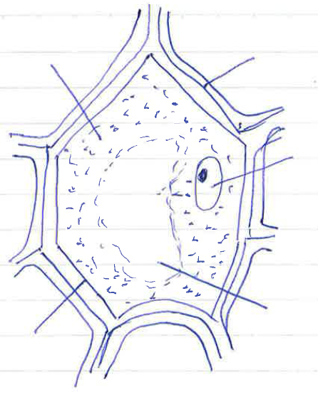  ក. លទ្ធផល  - កោសិការុក្ខជាតិ អេពីឌែមខ្ទឹមបារាំង មានរាងពហុកោណ និងមានរូបផ្គុំៈ  + ណ្វៃយ៉ូ  + វ៉ាគុយអូល  + ស៊ីតូប្លាស  + ភ្នាសស៊ីតូប្លាស  + ភ្នាសគ្រោង ឬភ្នាសសែលុយឡូស។  ខ. សន្និដ្ឋាន  - តាមលទ្ធផលខាងលើនេះ កោសិកា រុក្ខជាតិមានរាងជា ពុហកោណ មានរូប ផ្គុំដូចជាៈ ណ្វៃយ៉ូ វ៉ាគុយអូល ស៊ីតូប្លាស ភ្នាសស៊ីតូប្លាស និងភ្នាសសែលុយ ឡូស។ | -សិស្សកត់ចំណងជើងមេរៀន ចូលទៅ ក្នុងសៀវភៅ។  - សិស្សម្នាក់ស្ម័គ្រចិត្តឡើងអានមេ រៀន។  - សិស្សឆ្លើយសំណួរបំផុសក្នុងរូបភាព។  - សិស្សសាកល្បងគូសរូបលើក្តាឆ្នួន រួច លើកបង្ហាញ ។  - កោសិកាមានៈ ណៃ្វយ៉ូ វ៉ាគុយអូល ភ្នាសស៊ីតូប្លាស និងភ្នាសសែលុយ ឡូស។  - សិស្សឡើងបិទប័ណ្ណពាក្យនៅលើក្តា ខៀន។  + សិស្សទាញសេចក្តីសន្និដ្ឋានៈ  - តាមលទ្ធផលខាងលើនេះ កោសិកា រុក្ខជាតិមានរាងជា ពុហកោណ មានរូប ផ្គុំដូចជាៈ ណ្វៃយ៉ូ វ៉ាគុយអូល ស៊ីតូប្លាស ភ្នាសស៊ីតូប្លាស និងភ្នាសសែលុយ ឡូស។
- អោយសិស្សបិទសៀវភៅ និងឯក សារផ្សេងៗ រួចអោយសិស្សគូសរូប កោសិការុក្ខជាតិ អេពីឌែមម៉ើមខ្ទឹម បារាំង និងគូសរូបផ្គុំរបស់វា ។ | ជំហានទី៤៖ ពង្រឹងចំណេះដឹង (៥នាទី)  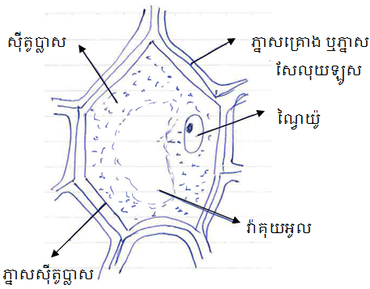 | - សិស្សធ្វើតាមការណែនាំរបស់គ្រូ ។
- ពេលប្អូនត្រលប់ទៅផ្ទះវិញ ត្រូវរក និងស្រាវជ្រាវ ពីរូបផ្គុំនីមួយៗ របស់ កោសិការុក្ខជាតិ និងនាទីរបស់វា។ | ជំហានទី៥ (៣នាទី)  កិច្ចការផ្ទះ និងបណ្តាំផ្ញើរ | - សិស្សស្តាប់ ។

